ALY系列投入式液位变送器使用说明书

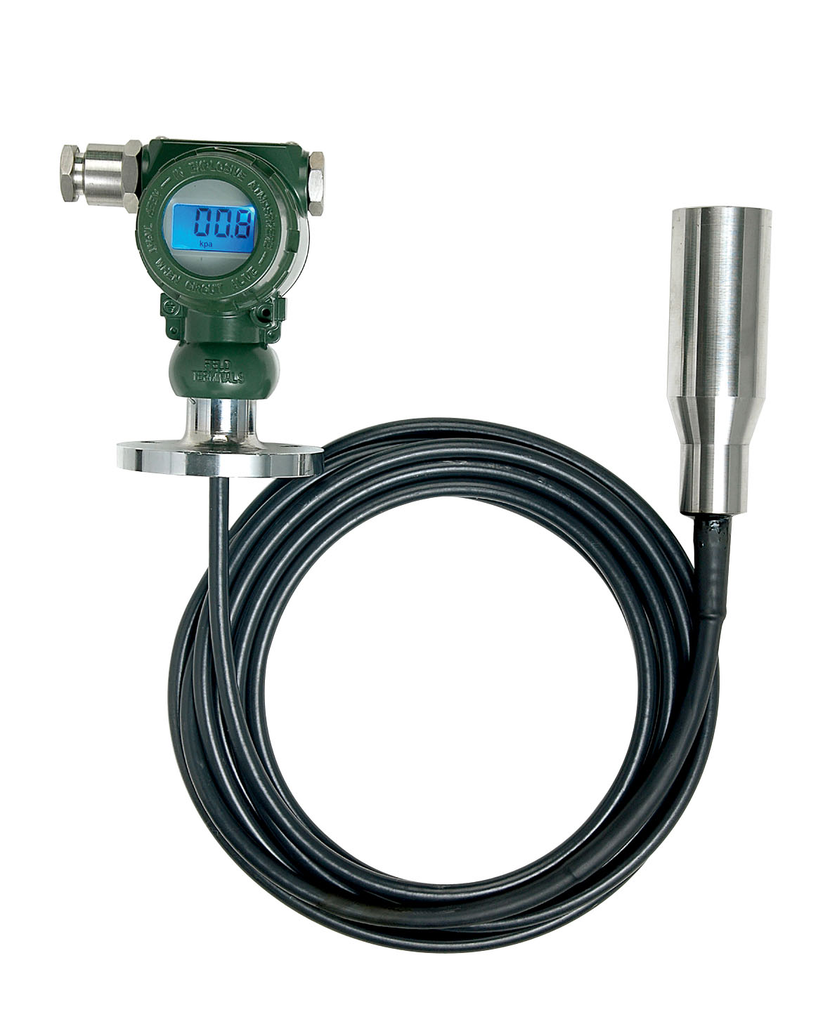

北京中旺新业电子技术有限公司
地址：北京市海淀区上地南路10号 E-mail:xuj010@126.com
电话：010-62977168 62977169 网址：www.zw-dz.com
传真：010-62977170 58403613 邮编：100085

目 录

一、概述…………………………………………….….……1
二、技术指标……………………………………..….….….2
三、结构指标…………………………………….....…...….3
四、工作原理…………………………………..…….......…3
五、电气连接和外形结构图…………………………....….4
六、调校方法……………………………………...….…….5
七、安装使用方法…………………………..…….…..……5
八、注意事项……………………………………....…..…...7
九、常见故障及处理……………………………...……..…8
十、产品保修…………………………………..…....….…..8
十一、包装附件………………………………..…….……..8
一、概述
ALY系列投入式液位变送器采用美国进口扩散硅隔离式敏感组件，通过高可靠性的放大电路，将被测液体的液位信号转换成4~20mA DC标准电信号。高质量的传感器、精湛的封装技术以及完善的装配工艺确保了该产品的优异质量和性能。
本产品分一体式、分体式两种结构，分体式产品又有铠装型及防腐型两种产品。铠装型及防腐型产品可以抵御多种腐蚀性液体的侵蚀，能够最大限度地满足客户的需要。
ALY系列压力变送器产品分普通型和本质安全防暴型两种形式，本安防爆型产品符合GB3836.4《爆炸性环境用防爆电气设备，本质安全型“i”》的规定，可应用于各种恶劣及危险场所。
特点
- 可直接投入液体中测量液位
- 一体式、分体式
- 双层电缆型、铠装型、防腐型
- 防雷击、防射频干扰
- 反向极性保护及限流保护
- 本质安全防爆
- 结构精巧、安装便捷
- 高精度、高稳定性、高可靠性
应用
- 工业现场液位测量与控制
- 大江大坝水位测量
- 船舶及航海系统
- 城市供水系统
- 污水处理系统
- 农业水利建设
- 食品、化工、医用设备

1
有误差，当量程较大时，如大于2m时，一般可忽略不计此误差，当量程小于2m时，用户在第3步调零时，调节零点电位器使电流为 (0.03m/满量程高度值)×16mA+4mA即可。例如当变送器为1m量程时，调节零点电位器使电流表指示为(0.03m/1m)×16mA +4.00mA=4.48mA.

七、安装使用方法
将液位变送器的探头部分直接投入水池或其它液体中，将简易接线盒（一体式）或法兰盘固定在适当位置。接线盒应避免暴晒和淋雨。如被测液体底部有沉淀物或淤泥，测量部分应与沉淀物或淤泥之间保留一定的距
离，以免被堵塞。若与本厂生产的淤泥防堵支撑架（需另行选购）配合使用，则效果更为理想。
- 在静止的水中，如深井、水池中安装时，一般将测量部分直接投入水中进行测量，有条件的话，可以采用插钢管的方法，钢管的内径在∮45mm左右，钢管的不同高度打上若干小孔，以便水通畅进入管内。如图六所示。

图六 图七

2、动水中安装方法是在水道中插入钢管，内径在∮45mm左右，在水流方向的反面不同高度处打若干小孔，以防动态水流进入管内造成输出信号不稳。如图七所示。
3、在液罐或开口容器等场合安装，可直接投入其中，将电缆线或铠装管引出，固定在适当位置即可，注意变送器探头远离进水口和出水口。
6
4. 外形图
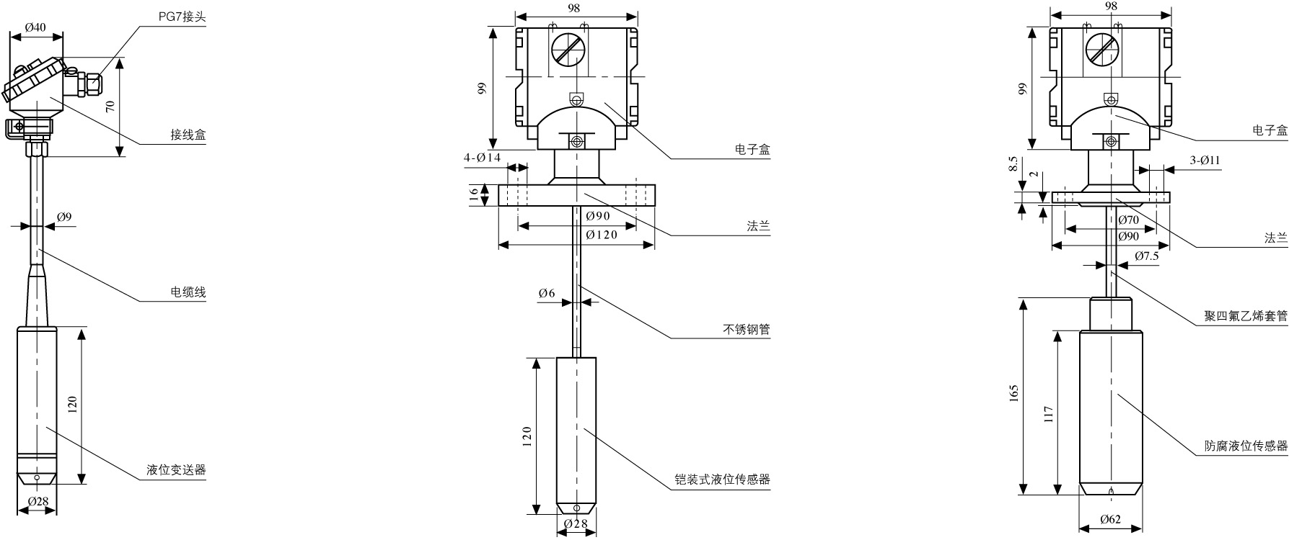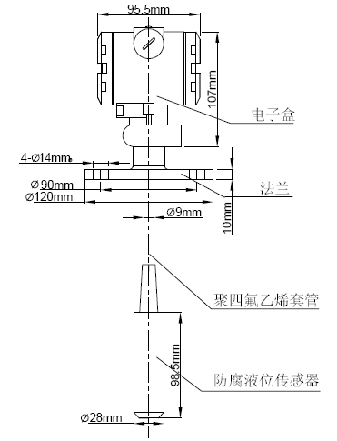
图四 一体式 图五 铠装型 图六 分体式
六、调校方法
ALY变送器是通过测量作用到探头内传感器上压力的大小来测量液位的。本产品出厂时，已经按照用户要求的液位高度进行了校准，包括量程范围，线性度，稳定性等，一般情况下，客户无须调整可直接投入使用。当用户确实需要进行自行调整时(注：一体式产品外部用户不可调整)，请遵照下面的调试步骤进行调整。
调校步骤如下：
1．参照说明书第七点“安装使用方法”安装好液位变送器，打开接线一侧端盖，按图一所示接线并上电，预热20分钟。
2．打开电路板侧端盖，露出图三所示两个电位器，在电位器的旁边分别标有“ZERO”和“FULL”，“ZERO”为零点调节电位器，“FULL”为满点调节电位器。分别按以下方法调校零点和满度。
- 在容器无液情况即液位为零时，用螺丝刀调节零点电位器“ZERO”，使电流表指示电流为4.00mA。
- 在容器增加到满液位时，用螺丝刀调节满点电位器“FULL”，使电流表指示电流为20.00mA。
- 重复上述3，4 步。直到变送器的输出达到规定要求。
- 调整完成，装好变送器两侧密封盖，旋紧以保持密封。

注意：由于变送器传感器的固有安装方法，会有0.030m +/-0.005m的固
5
二、技术指标
1．量程代码与测量范围
代码 | 最小测量范围 | 最大测量范围 | 精度
01 | 0~0.5m | 0~1.0 m | ±1.0%FS、±0.5% FS
02 | 0~1.0 m | 0~3.5 m | ±0. 5% FS
03 | 0~3.5 m | 0~10 m | ±0.25%FS、±0.5% FS
04 | 0~10 m | 0~20 m | ±0.25%FS、±0.5% FS
05 | 0~20 m | 0~70 m | ±0.25%FS、±0.5% FS
06 | 0~70 m | 0~170m | ±0.25%FS、±0.5% FS

2．测量介质: 水及一般非腐蚀性液体(电缆型)
与316L不锈钢兼容的各种液体(铠装型)
各种腐蚀性液体(防腐型)
3．过载压力: 最大量程的2倍
4. 输出信号: 4~20mA DC
5. 工作电压: 14~36V DC, 标准24VDC±5%，纹波小于1%
6. 介质温度: -25~100℃
7. 环境温度: -20~85℃
8. 贮存温度: -40~125℃
9. 负载电阻: 4-20mA
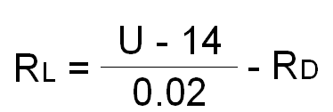
(U为电源电压，R_{D}为电缆内阻)
电缆)内阻
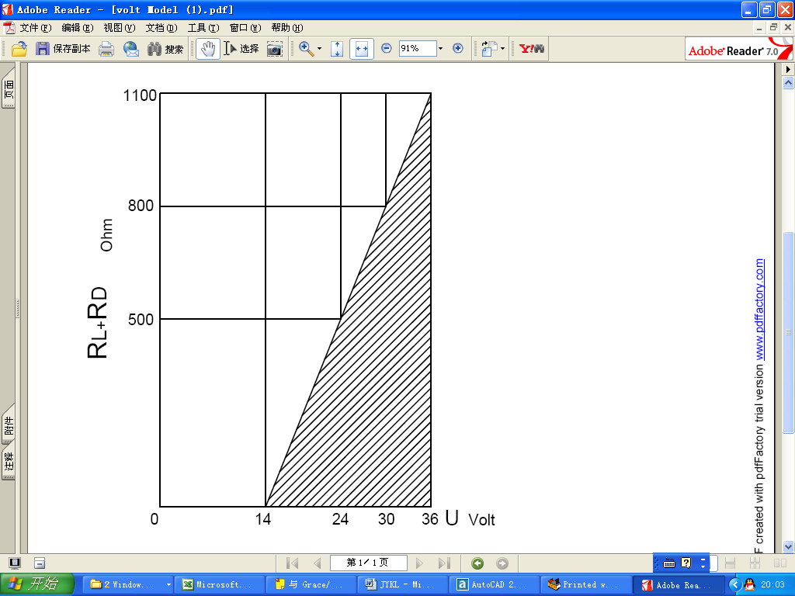
阴影部份为工作区域
10. 精度: ±0.25%、±0.50%、±1.0%
11．零点偏差: 不超过输出量程的±0.5%（零点可调整）
12．零点迁移： ±20%FS
2

13．量程调节： 最小量程至最大量程间任意调整
14．电源影响： 小于输出量程的0.01%/V
15．稳定性： ±0.25%FS/1年

三、结构指标
1．隔离材料： 316L不锈钢膜片（普通型及铠装型）
陶瓷膜片（防腐型）
2．探头材料： 1Cr18Ni9Ti (普通型及铠装型)
聚四氟乙烯（防腐型）
3．引出线： 双层耐磨防水通气电缆(电缆型)
外径不锈钢铠装管（铠装型）
ø7.5外径聚四氟乙烯（防腐型）
4．接线盒： 铝合金表面喷塑处理
5．指示表： 0%~100%线性指示（模拟表头、仅分体式产品）
3-1/2LCD数字显示（液晶表头、仅分体式产品）
6．防爆标志： ExiaⅡCT5.
7．防护等级： IP68

四、工作原理
该变送器将压力传感器安装在探头部份，使用时直接将探头投入液体中，由于液位的高度产生的压力直接作用在探头前端的传感器膜片上，传感器通过专用的信号调理放大电路将该位置对应的压力转换成电信号，再通过高性能的专用集成电路将该信号放大转换成电信号，再通过高性能的专用集成电路转换成成正比于液位高度的标准4～20mA的电流输出。

五、电气连接和外形结构图
1. 普通型接线图（打开接线侧端盖，按图一接线）
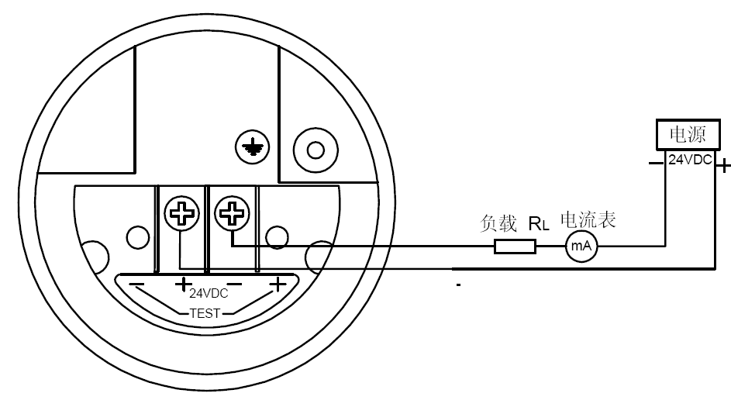
图一 分体式接线图
2．本安防爆型接线图（打开接线侧端盖，按图二接线）
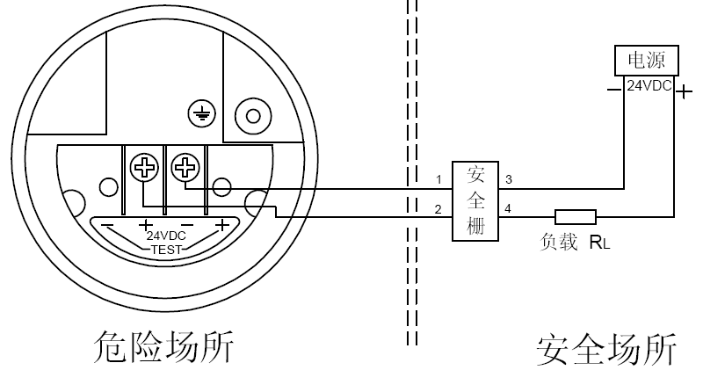
图二 分体式接线图
3．调校图（打开电路板侧端盖，见下图标识）
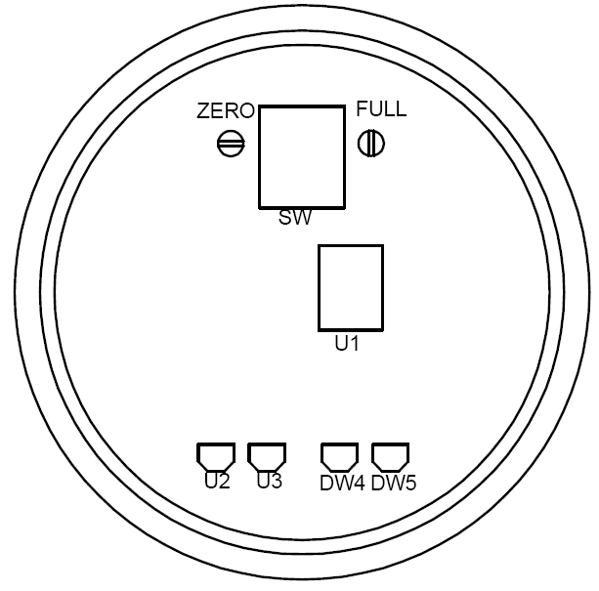
图三 分体式调校图
4

4、本产品分普通型、本质安全型和隔爆型三种结构，用户安装时务必注意下列各项：
本质安全防爆型产品必须与本产品指定关联设备配套使用，组成本安防爆系统。本产品的关联设备为U0≤28V，I0≤93mA或30mA（恒流）的齐纳式安全栅、变送器与安全栅之间连接电缆的最大分布电感为2mH，最
大允许分布电容为0.02 uF。与变送器配套使用的安全栅必须通过国家指
定的检验单位检验合格并获得“防爆合格证”方可与变送器配套使用，安全栅的使用请务必遵照其说明书要求进行。变送器在0区危险场所使用时，二次仪表的电源变压器要符合GB3836.4-83中第六章的规定。
5、在使用变频器，电动机等大功率用电设备现场，应采取如下的防干扰措施：
(1) 变送器电缆(电源和信号线)采用屏蔽电缆连接，地线一端连接到大地(单端接地且不可与变频器同地)。
(2) 变送器的供电电源不能与变频器电源共用一个电源，最好在变送器连接时加入隔离器。
(3) 变送器电缆走线时不可与变频器，电机等电力线同铺于一电缆沟，应将变送器电缆单独穿铁管敷设。
(4) 当使用二次仪表提供电源时，必须采取同样的措施避免二次仪表受干扰。

八、注意事项
1．订货时应注意注明介质名称、温度、工作压力、最高工作压力、量程范围、电气接口、过程接口等。
- 请确认按说明书中的要求接线正确后方可送电。
- 本产品属精密测量仪表，严禁随意摔碰、冲击、强力支撑、拆卸或用尖锐的器具捅引压孔。
- 变送器应储存在干燥、通风、阴凉、无腐蚀的环境中。
- 货到后需方应按装箱单检查仪表及附件是否齐全、完好，如有损坏，应尽快与供货方联系。
- 如因产品质量问题变送器不能正常使用，请将保修卡一起返回本公司维修或更换。
严禁本公司以外的人员拆卸内部零件或维修，否则责任自负。

九、常见故障及处理
序号 | 故障现象 | 故障原因 | 处理方法 | 备注
1 | 无输出信号 | 电源不正常 | 检查24V直流电源并正确连接
1 | 无输出信号 | 接线不正确 | 按接线图正确进行连接
1 | 无输出信号 | 线路板有问题 | 由供应商处理
2 | 输出信号与介质压力不同 | 环路负载过大 | 24VDC时，负载最大450 Ohm
2 | 输出信号与介质压力不同 | 引液孔堵塞 | 清理引液孔
2 | 输出信号与介质压力不同 | 量程不当,无法测量指定的高度 | 重新调校或更换合适量程变送器
2 | 输出信号与介质压力不同 | 线性差 | 由供应商处理
3 | 输出信号振荡 | 液面波动或安装位置不对 | 由工艺技术人员处理安装缓冲装置，确保液位探头处在相对平静水中
3 | 输出信号振荡 | 线路有干扰 | 安装变送器时远离强电干扰和强磁场位置，净化电源
3 | 输出信号振荡 | 电源不稳 | 应与电气（如电机、变频器等）用电设备隔离
3 | 输出信号振荡 | 线路板有问题 | 由供应商处理
十、产品保修
本公司对客户郑重承诺：本公司所制造的变送器在材料和制造工艺上是没有缺陷的，且同意自发货之日起一年内免费调换或维修有问题的变送器。购买者应对变送器的应用、防蚀及功能选择负责。对保证期外的变送器，仅收取维修所需的材料费。
十一、包装附件
1、投入式液位变送器 1台
2、使用说明书 1份
3、保修卡 1份
8

贾国强 13661201622
WWW.ZW-DZ.COM 传真：010-62977170
电话：010-62977168 62977169 58403613

